Volet 1. Priorité sélectionnée pour 2025

Cette année, le Comité fédéral de pilotage du réseau Evikey a fait le choix de ne sélectionner qu'une seule priorité parmi l’ensemble de la liste des priorités de santé 2025-2026. Cette décision a été prise car il n’y aura la possibilité budgétaire que pour un seul et unique projet de développement ou d’implémentation en 2025.

La priorité choisie est la **fragilité des personnes âgées, ou "frailty"** en anglais. Ce concept complexe se réfère à un manque de réserve physiologique chez les personnes âgées, ce qui les rend plus vulnérables aux problèmes de santé. La fragilité se manifeste par des symptômes tels que la fatigue, la perte d'appétit, la perte de masse musculaire, l'ostéoporose, le risque de chute et une mauvaise santé physique. Elle est influencée par des facteurs physiques, sociaux, psychologiques et environnementaux.

Pour évaluer la fragilité, les professionnels de la santé utilisent souvent *l'indice de fragilité* ou le *phénotype de fragilité*, mais il existe également d'autres échelles d'évaluation. Il est important de noter que la fragilité peut être considérée comme un stade préliminaire de problèmes de santé graves, mais qu'elle est également réversible. La prévention et la détection précoce de la fragilité peuvent contribuer à réduire les principaux problèmes liés au vieillissement, tels que les maladies chroniques et la multimorbidité, la polypharmacie et la pression sur les soins de santé.

C'est pourquoi il est essentiel de sensibiliser à la fois à la prévention et à la gestion de la fragilité. Cela peut contribuer de manière significative à la santé, au bien-être et à l'autonomie des personnes âgées dans notre société.

Pour relever ce défi, une approche multidisciplinaire et intégrée est nécessaire, combinant les aspects médicaux, psychologiques et sociaux dans une approche globale et centrée sur la personne. Les propositions de sujets qui incluent une approche intersectorielle, en particulier entre le secteur de la santé et du bien-être, seront particulièrement appréciées.

Volet 2. Critères d’évaluation pour prioriser les sujets EBP

|  |
| --- |
| Critères par domaine |
| 1. Pertinence politique et/ou sociétale   Le produit EBP répond au moins à un des critères suivants :   * La proposition suggérée entre bien dans le cadre de la **priorité sélectionnée pour 2025 à savoir la fragilité des personnes âgées** * **L’absence de proposition similaire** en cours sur le même sujet (que ce soit au niveau fédéral ou à celui des entités fédérées) est vérifiée (absence de redondance) * Le produit EBP sera **multidisciplinaire** ou inclura de nouvelles disciplines (parmi les 11 disciplines de professionnels de la santé concernées par le réseau EBP). Pour l’appel à propositions 2025, les propositions de sujets qui incluent une approche intersectorielle, en particulier entre le secteur de la santé et du bien-être, seront particulièrement appréciées * Une **pratique** **inappropriée ou une diversité notable de pratiques** est démontrée dans la gestion de ce problème en Belgique * Il existe une **demande importante** de la société/population belge sur ce sujet. |
| 1. Ampleur de la proposition   Au moins un des critères suivants est démontré :   * La proposition concerne un **grand nombre de patients** (prévalence) ou **d’épisodes de problème de santé** (incidence). * La proposition concerne un **grand nombre de professionnels de la santé (et/ou du secteur du bien-être) et/ou d’institutions de soin.** * La proposition porte sur un problème de santé sérieux en termes **d’espérance de vie, d’incapacité, de qualité de vie**. * La proposition porte sur un problème de santé sérieux en termes de **qualité ou continuité des soins, accessibilité, équité, aspects sociaux & éthiques**. * La proposition porte sur un problème de santé ou de soins sérieux en termes **économiques :** accessibilité financièrepour les patients et/ou les autorités compétentes – coûts indirects inclus ; utilisation efficiente des ressources disponibles ; incapacité de travail). |
| 1. Possibilités d’amélioration/Implémentabilité   Au moins un des critères suivants est démontré :   * **L’impact** de la situation/pathologie **(en termes de morbidité et/ou mortalité et/ou coûts et/ou inégalités)** peut être réduit **par une intervention qui a démontré son efficacité** (ce qui signifie quele produit EBP proposé permettra de résoudre (partiellement) le problème/d’améliorer la situation) * Il existe des **données probantes suffisamment** **robustes** sur le sujet pour convaincre les professionnels de la santé (et/ou du secteur du bien-être). * Les professionnels de la santé belges (et/ou du secteur du bien-être) ont clairement exprimé le **besoin d’information** sur ce sujet. * Le projet s’inscrit dans une approche de **décision partagée et d’autonomisation du patient**. Il propose une stratégie pour améliorer la littératie des professionnels et des patients. Il propose un soutien aux professionnels pour renforcer l’échange avec les patients. * Les **déterminants relatifs à l’implémentation** du produit EBP(y compris les attitudes et les connaissances des professionnels/patients, les besoins de changements environnementaux ou organisationnels et le manque de ressources) peuvent être **aisément identifiés**. * Les **déterminants connus relatifs à l’implémentation** du produit EBP(y compris les attitudes et les connaissances des professionnels/patients, les besoins de changements environnementaux ou organisationnels et le manque de ressources) pourront être gérés par une **intervention spécifique** clairement définie au préalable (ce qui doit être fait, par qui et quand). |
| 1. Faisabilité   La réalisation du projet répond au moins à un des critères suivants :   * Il est probable que le projet sera achevé en une **période d’un an** (ou 18 mois s’il s’agit du développement d’un produit EBP multidisciplinaire ou d’un projet d’implémentation). * **L’implication des professionnels de la santé (et/ou du secteur du bien-être)** dans le projet sera relativement facile. * **L’implication du** **patient (et de ses proches)** dans le projet sera possible. * S’il s’agit d’un projet de développement d’un produit EBP, le **coût et les ressources** estimés nécessaires pour mener à bien ce développement sont acceptables étant donné le budget global du réseau EBP. De plus, l’**implémentation** future de ce produit ne requerra pas une utilisation de ressources disproportionnée étant donné le budget global du réseau Evikey. * S’il s’agit d’un projet d’implémentation d’un produit EBP, le **coût et les ressources** estimés nécessaires pour mener à bien cette implémentation sont acceptables étant donné le budget global du réseau Evikey. |
| 1. Possibilité d’évaluation  * L’impact du produit EBP, une fois implémenté, sera **mesurable** (les résultats attendus sont clairement définis). * Les indicateurs seront vraisemblablement disponibles via les **données enregistrées en routine** en Belgique (ou enregistrées à cet effet en fonction des possibilités budgétaires). |
| **SCORE TOTAL** |

Chaque domaine peut recevoir un score de 0 à 3 :

* 3 si les critères sont parfaitement remplis;
* 2 s’ils le sont partiellement;
* 1 si c’est incertain
* 0 si les critères ne sont pas remplis.
* L’option « Pas d’application (PA)» est aussi possible.

**Pour être retenu, la proposition de sujet doit atteindre un score total de minimum 10/15** (ou au moins 2/3 du résultat possible au cas où certains domaines ne seraient pas applicables).

Parce que la qualité de l’information est aussi importante à prendre en compte lors de l’évaluation, deux niveaux sont proposés pour scorer chaque domaine de la grille (voir ci-dessous) :

1. Données objectives provenant de la littérature scientifique ou grise, de l’INAMI, de l’IMA, etc.
2. Données subjectives s’il s’agit d’opinion d’experts.

Le principe est qu’un domaine évalué uniquement par des données subjectives reçoit 1 point de moins que le même domaine évalué par des données objectives.

|  |  |  |
| --- | --- | --- |
| **Type de réponse** | **Si données objectives** | **Si données subjectives** |
| Oui | 3 | 2 |
| Dans une certaine mesure | 2 | 1 |
| Incertain | 1 | 0 |
| Non | 0 | 0 |
| Pas application | PA | PA |

Volet 3. Informations sur la procédure de priorisation du réseau evikey

**Le cycle de vie de l'EBP dans ses grandes lignes**

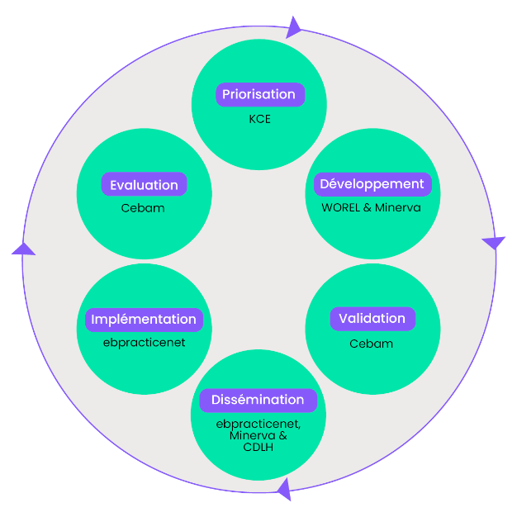Le cycle de vie de l'EBP (voir schéma ci-dessous) commence par une idée. Celle-ci est ensuite développée, diffusée et implémentée. Il s'agit souvent de guides de pratique mais aussi d'outils EBP.

**Le processus de priorisation au sein du réseau Evikey**

La cellule de priorisation du réseau Evikey est coordonnée par le KCE (Centre fédéral d’Expertise des Soins de Santé). Son rôle est d’assurer l’organisation et le suivi de la procédure de sélection des sujets prioritaires en vue du développement ou de l’implémentation de guides de pratique clinique.

Celle-ci se divise en deux grandes étapes :

1. Définition des priorités de santé (tous les deux ans)

Les priorités de santé bisannuelles sont les principaux points d'attention que les différentes administrations fédérales et les centres d’expertises définissent et sur lesquels elles se focalisent. Il est important de noter qu'elles se concentrent sur les compétences fédérales en matière de soins de santé.

Quelques exemples illustratifs de priorités :

* Prévention et gestion de la fragilité chez les personnes âgées (priorité sélectionnée pour 2025)
* Meilleure utilisation des psychotropes par rapport aux interventions non pharmacologiques
* Malnutrition dans les soins de première ligne (chez les personnes âgées)
* Promotion d’une utilisation plus rationnelle des médicaments dans le traitement de la douleur chronique
* Recommandations/guides susceptibles de contribuer à un meilleur soutien et/ou à une meilleure prise en charge des patients chroniques en situation de polymédication
* Utilisation appropriée de l'imagerie médicale en dentisterie

1. Collecte et priorisation des propositions de sujets

Au cours de cette phase de priorisation, toutes les parties prenantes d'Evikey ont la possibilité de soumettre des **propositions de sujets** de projet. Un appel en ce sens sera diffusé via les canaux de communication d'Evikey, ouverts à tous les groupes (professionnels) et individus belges.

Ces propositions peuvent concerner :

* **La mise à jour d’un guide ou produit dérivé EBP existant** : les considérations importantes et les conditions préalables sont ici la qualité du produit à mettre à jour (validation par le Cebam), l’utilisation réelle du produit dans la pratique, ainsi que l’avènement de nouvelles données probantes, les modifications du système de soins, etc.
* **L’adaptation d’un nouveau guide ou produit dérivé** EBP (par exemple des recommandations pour les patients ou outil d’aide à la décision) **à partir d’un guide de pratique (guideline) existant à l’étranger** mais devant être adapté au contexte belge. Dans ce cas, le guide initial doit être de très bonne qualité (par exemple évalué selon les critères de la [checklist AGREE 2](https://www.agreetrust.org/resource-centre/agree-reporting-checklist/));
* **Le développement d’un nouveau guide ou produit EBP en l’absence de guides étrangers de bonne qualité** : ce que nous appelons un développement « de novo »
* **L’implémentation d’un guide ou produit EBP existant** : la condition préalable est que le guide ou le produit EBP ait récemment passé le test de qualité du Cebam.

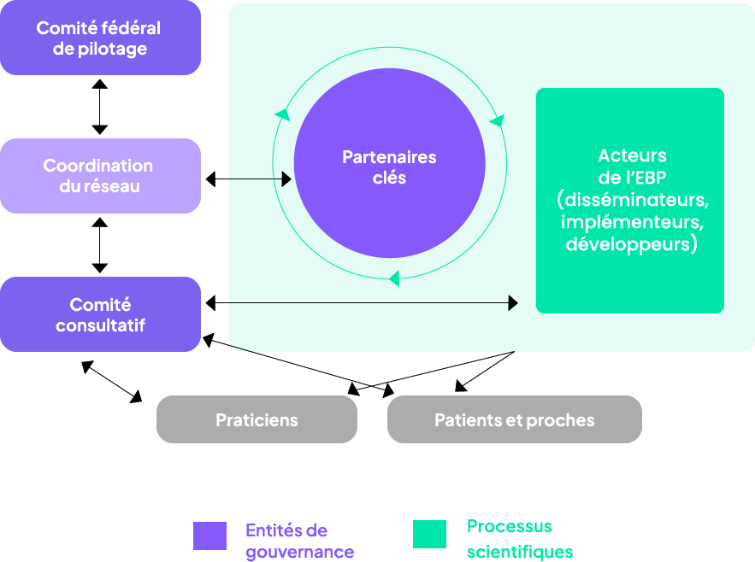Toutes les propositions soumises sont examinées par des experts du [KCE](https://www.kce.fgov.be/) sur la base de critères objectifs prédéfinis (voir volet 2) et, si nécessaire, complétées par des preuves à l'appui. Cette évaluation aboutit à une note et donc à un classement de toutes les propositions de sujets de projet. Ces notes sont ensuite examinées par les Partenaires-Clés, le Comité consultatif et le Comité fédéral de pilotage du réseau Evikey.

Sur la base du classement final, un certain nombre de sujets sont alors sélectionnés au sein du Comité fédéral de pilotage (autorités) qui seront financés au cours de l'année de travail à venir.

Pour ces **sujets,** le [SPF Santé publique](https://www.health.belgium.be/fr) rédige un appel d'offres public pour lequel les candidats potentiels peuvent soumettre une proposition concrète de **projet** et une offre. Une fois le marché public attribué, le processus de priorisation prend fin et le début du processus de développement ou d’implémentation peut commencer.

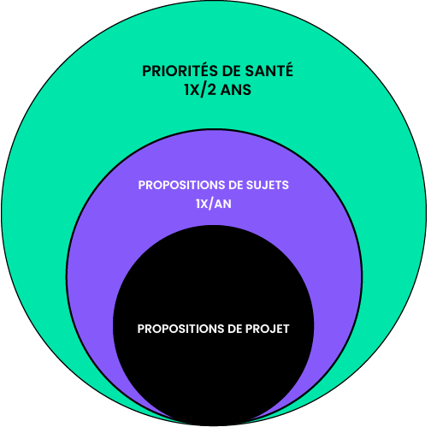**Résumé :**

Deux étapes importantes précèdent la soumission de propositions de projets concrets par les acteurs de l'EBP :

1. Définition des priorités de santé (tous les deux ans).
2. Collecte et priorisation des propositions de sujets

Dans le cycle de vie de l'EBP, la cellule de priorisation s’occupe de l’ensemble du processus.